ПЕРОВИЋ СЛОБОДАН
А
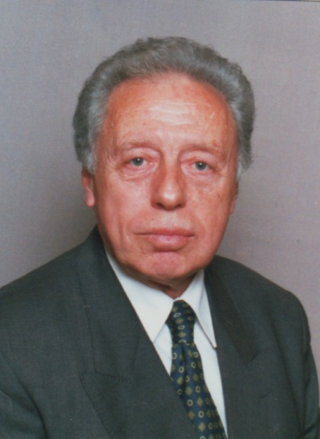
кадемик проф. др Слободан Перовић, доктор правних наука, редовни професор Правног факултета Универзитета у Београду, рођен је 10. септембра 1932. у Прокупљу (Србија). Живи и ради у Београду. Основну школу учио је у Приједору и Крагујевцу, а гимназију у Београду. На Правном факултету у Београду је дипломирао (1956), докторирао (1963) и биран у сва универзитетска звања: асистент, доцент, ванредни професор, редовни професор (сада у пензији). Матични предмет му је Облигационо право. Дугогодишњи је шеф Катедре за грађанско право и дугогодишњи предсједник постдипломских студија. Предсједник је Суда државне заједнице Србија и Црна Гора (2004–2006), Научног друштва Србије (члан од 1972. и три мандата у својству предсједника), Савеза удружења правника Србије и Републике Српске (раније предсједник Удружења правника Југославије), члан Сената Републике Српске. Оснивач је Копаоничке школе природног права − Universitas iuris naturalis Copaonici (од 2005. године под покровитељством UNESCO-a). Председник је Комисије за израду Грађанског законика Републике Србије. Дугогодишњи је члан Правног савета Југославије, предсједник Избраног суда (Арбитраже) Привредне коморе Србије и дугогодишњи арбитар међународних арбитража, институционалних и ad hoc у области међународних трговинских односа, предсједник Одбора за полагање правосудног испита Министарства правде Републике Србије. Професор је по позиву на бројним правним факултетима у региону, главни уредник часописа Правни живот, часописа Scientific Reviеw, члан више уређивачких одбора појединих издања. Главни је редактор Коментара Закона о облигационим односима (1995. два тома); главни редактор Енциклопедије имовинског права (1978. три тома). Никада није био члан ниједне политичке партије.
Аутор је више књига, уџбеника и монографија, научних студија и великог броја радова публикованих у домаћим и иностраним издањима у области грађанског права, компаративног права и филозофије права. Многа од ових дјела објављена су на француском, њемачком и енглеском језику, а поједина такође и на шпанском, руском, пољском, мађарском и кинеском језику.
Укупним научним дјелом у овим областима утицао је на развој правне теорије и праксе и по том основу стекао научни ауторитет и углед у земљи и иностранству.
У области грађанског права, посебно облигационог, аутор је систематских дјела, монографских расправа и бројних студија. Главна дјела из ове области су: Облигационо право, универзитетски уџбеник, Београд, 1990, страна 800; Формални уговори у грађанском праву, Београд, 1964, страна 150; Општа теорија уговора, Београд 1968, страна 300; Забрањени уговори у грађанском праву, Београд, 1975, страна 260; Ретроактивност закона и других општих аката, Београд 1987, страна 320; Предговор Закон о облигационим односима, Београд, страна 162, двадесет издања (у скраћеној верзији објављен у издању Пољске академије наука).
У области филозофије права, главна дјела су: Правно филозофске расправе, Београд, 1995, страна 540; Природно право и суд, Београд, 1996, страна 130, објављено и на француском; Култура законитости и природно право, Београд, 1997, страна 120; Судијска независност, Београд, 1998, страна 130, објављено на француском и енглеском језику; Људска права и судијска независност, Београд, 1998, страна 210; Моћ природног права, Београд 1998, страна 105; Култура природног права, Београд, 2000, страна 64; Непролазност Хексагона природног права, Београд, 2001, страна 130; Декларација Копаоничке школе природног права, Београд, 2002, страна 65, на шест језика − енглеском, француском, њемачком, шпанском, руском и кинеском језику, страна 422; Културни идентитет и природно право, Београд, 2004, страна 130; Природно право и универзалне вредности, Београд, 2005, страна 116; Природно право у филозофском и нормативном спису, Београд 2006, страна 114; Будућност природног права, Београд, 2006, страна 110; Слобода и природно право, Београд 2007, страна 136; Природно право и мирољубиве интеграције, Београд, 2008, страна 110; Временске димензије позитивног и природног права, Београд, 2009, страна 505; Просторне димензије позитивног и природног права, Београд, 2010 страна 130; Природно право и одговорност; Београд, 2011, страна 160; Природно право и морал, Београд, 2012, страна 173; Природно право и достојанство, Београд, 2013, страна 110; Беседе са Копаоника 1990-2012, петнаест издања, Београд, страна 930.
Професор Перовић члан је Словенске академије знаности ин уметности (1987); Црногорске Академије наука и умјетности (2000); Академије наука и умјетности Републике Српске (2004); Македонске Академије наука и уметности (2009); Међународне академије за компаративно право (International Academy of Comparative Law) у Паризу (2006). Члан је Association Henri Capitant des Amis de la Culture Juridique Française (1999), као и других домаћих и међународних научних и стручних форума.
Носилац је бројних повеља и признања додијељених од стране правничких асоцијација и академија права.

